Расчетно-экспериментальное определение гамма-процентного ресурса стрелы одноковшового экскаватора для генеральной совокупности конечного объема
В.Е Касьянов, М.М. Зайцева, А.А. Котесова, А.А. Котесов, С.В. Котова
(Ростовский государственный строительный университет, Ростов н/Д)

Основной задачей машиностроительной отрасли является обеспечение надежности строительных машин, в частности одноковшового экскаватора (ЭО). Известно [1], что одним из основных показателей надежности (долговечности) является гамма - процентный ресурс. При этом значение ресурса, полученное по выборочным данным часто оказывается завышенным, что на практике может привести к преждевременным, то есть незапланированным отказам. Вместе с тем экспериментальное получение для совокупности деталей ресурса объема N_{c}=10³ и более является очень долгим и дорогостоящим процессом, особенно для базовых деталей экскаватора, например, стрелы.
В данной работе предлагается метод расчета гамма-процентного усталостного ресурса стрелы одноковшового экскаватора для совокупности конечного объема, с помощью аналитического метода определения параметров закона Вейбулла [2]. Расчет выполнен по алгоритму, который представлен на рис.1.
Обозначения, приведенные в алгоритме:
K_{σi} – коэффициент, учитывающий концентрацию напряжений от сварки;
ε_{σ} – коэффициент, учитывающий влияние абсолютных размеров поперечного сечения на предел выносливости детали; β – коэффициент, учитывающий состояние поверхности; ψ_{σ} – коэффициент, учитывающий остаточные напряжения при сварке; m₁ – показатель угла наклона кривой усталости; γ – заданная вероятность безотказной работы; A_{c}, B_{c}, C_{c} – параметры трехпараметрического распределения Вейбулла совокупности Тр_{i} ; N₀ – базовое число циклов нагружения; N_{с} – объем совокупности; а_{р}–сумма относительных усталостных повреждений; σ₋₁ – предел выносливости стали; σ_{св} – средневзвешенное напряжение в опасном сечении стрелы ОЭ.
Полученные при использовании предложенного алгоритма моделированные значения ресурса Тр_{i} аппроксимируются трехпараметрическим законом Вейбулла и с помощью аналитического метода определяются параметры распределения совокупности ресурса. Рассчитанные значения гамма-процентного ресурса стрелы ОЭ для совокупности и выборки при γ%= 99; 99,9; 99,99;99,999 представлены в (табл. 1,2) [3].

Коэффициент, учитывающий влияние всех факторов на сопротивление усталости
К_{σDi} = k_{σi}/ψ_{σi} βε_{σ}

Предел выносливости детали

Аппроксимация моделированного вариационного ряда ресурса Тр_{i} законом Вейбулла с тремя параметрами a, b, c

Ресурс детали

Определение аналитическим путем параметров закона Вейбулла для распределения крайних членов выборки A,B,C

Исходные данные:
детерминированные величины N_{c,} N₀, а_{р}, β,ε_{σ}, n,γ, m₁;
выборочные вариационные рядыσ_{-1i}, σ_{свi} , fi, k_{σi}, ψ_{σi, ,} i=1,…,n.

Параметр сдвига для совокупности равен параметру сдвига крайних членов
C_{c} =C

Математическое ожидание закона Вейбулла для выборки

Параметр формы В_{с} совокупности по принципу соответствия формы распределений
B_{c}=b

Параметр масштаба А_{с} распределения совокупности

Гамма - процентные значения ресурса стрелы

1
2
4
5
3
6
7
8
9
10
11
Рис.1 . Алгоритм расчета гамма - процентного значения усталостного ресурса стрелы для совокупности конечного объема

Таблица 1
Гамма-процентный ресурс стрелы ОЭ для совокупности

Стали | Параметры закона Вейбулла |  |  | Тр₉₉ | Тр_{99,9} | Тр_{99,99} | Тр_{99,999}
Стали | А_{с} | В_{с} | С_{с} | часы
Ст 3 10 мм | 6560 | 1,44 | 693 | 962,70 | 748,00 | 704,78 | 696,05
Ст 3 12 мм | 2566 | 1,41 | 1080 | 1178,26 | 1099,13 | 10/83,74 | 1080,73
09Г2С 10мм | 68660 | 1,17 | 4694 | 6040,37 | 4881,41 | 4720,18 | 4697,66
09Г2С 12 мм | 19800 | 1,14 | 6444 | 6794,10 | 6490,27 | 6450,14 | 6444,81
15ХСНД 10мм | 292600 | 1,03 | 10189 | 13551,01 | 10546,64 | 10226,92 | 10192,75
15ХСНД 12мм | 127300 | 1,08 | 21722 | 23521,12 | 21934,71 | 21747,45 | 21725,25

Таблица 2
Гамма-процентный ресурс стрелы ОЭ для выборки

Стали | Параметры закона Вейбулла |  |  | Тр₉₉ | Тр_{99,9} | Тр_{99,99} | Тр_{99,999}
Стали | а | в | с | часы
Ст 3 10 мм | 6374 | 1,44 | 863 | 1124,09 | 915,49 | 873,49 | 865,01
Ст 3 12 мм | 2500 | 1,41 | 1140 | 1236,03 | 1158,94 | 1143,94 | 1141,01
09Г2С 10мм | 68008 | 1,17 | 5317 | 6650,22 | 5502,27 | 5342,57 | 5320,26
09Г2С 12 мм | 18707 | 1,14 | 7491 | 7821,47 | 7534,41 | 7496,50 | 7491,47
15ХСНД 12мм | 290727 | 1,03 | 11997 | 15337,55 | 12352,40 | 12034,73 | 12000,78
15ХСНД12мм | 125272 | 1,08 | 23655 | 25425,14 | 23864,00 | 23679,72 | 23657,88

Построены графики плотностей распределения ресурса выборки и совокупности (рис.2).

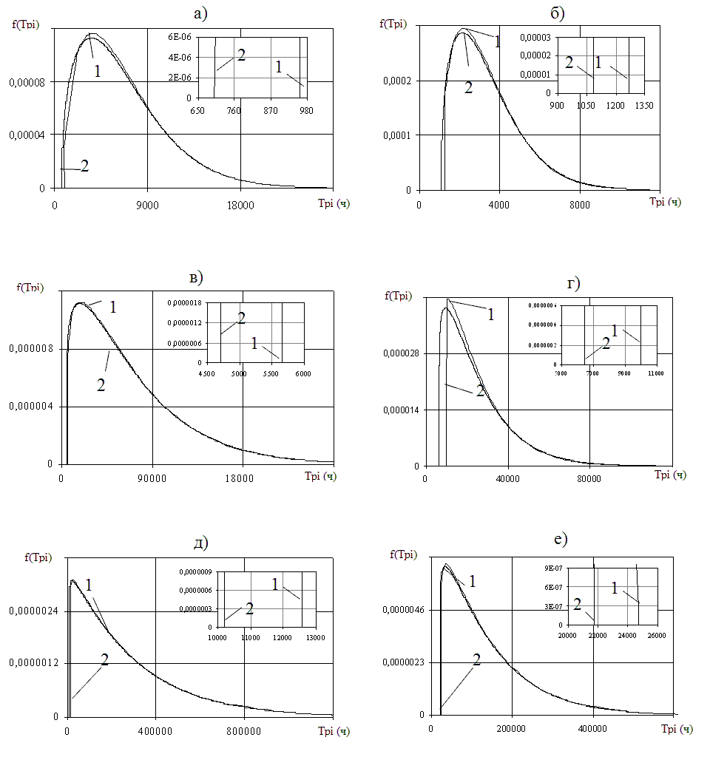
Рис.2. Графики плотности распределения ресурса выборки и совокупности: а – Ст 3 – 10мм; б – Ст 3 – 12мм; в – 09Г2С – 10мм; г – 09Г2С – 12мм; д –15ХСНД – 10мм; е – 15ХСНД – 12мм
Далее проведено обоснование необходимости перехода от распределения выборки к распределению совокупности ресурса стрелы ОЭ.
Определены погрешности между гамма-процентными значениями ресурса для совокупности и выборки:
$$\begin{aligned}δ_{\text{сд}i}=\frac{T_{pγ\text{вi}}−T_{pγ\text{сi}}}{T_{pγ\text{iв}}}⋅\text{100}\text{\%,} \\ \end{aligned}$$
где T_{pγвi} – гамма-процентные значения выборки ресурса;
T_{pγсi} – гамма-процентные значения совокупности ресурса;
i=1…m.
Полученные погрешности определения ресурса и совокупности приведены в таблице 3.
Таблица 3
Погрешности (δ %) определения ресурса по выборке и совокупности

γ | δ %
γ | 99 | 99,9 | 99,99 | 99,999
Ст 3 10 мм | 14,36 | 18,29 | 19,31 | 19,53
Ст 3 12 мм | 4,67 | 5,16 | 5,26 | 5,28
09Г2С 10 мм | 9,17 | 11,28 | 11,65 | 11,70
09Г2С 12 мм | 13,13 | 13,86 | 13,96 | 13,97
15ХСНД 10 мм | 11,65 | 14,62 | 15,02 | 15,06
15ХСНД 12 мм | 7,49 | 8,08 | 8,16 | 8,17

Построены графики погрешности ресурса по выборочным данным и по данным совокупности (рис. 3).
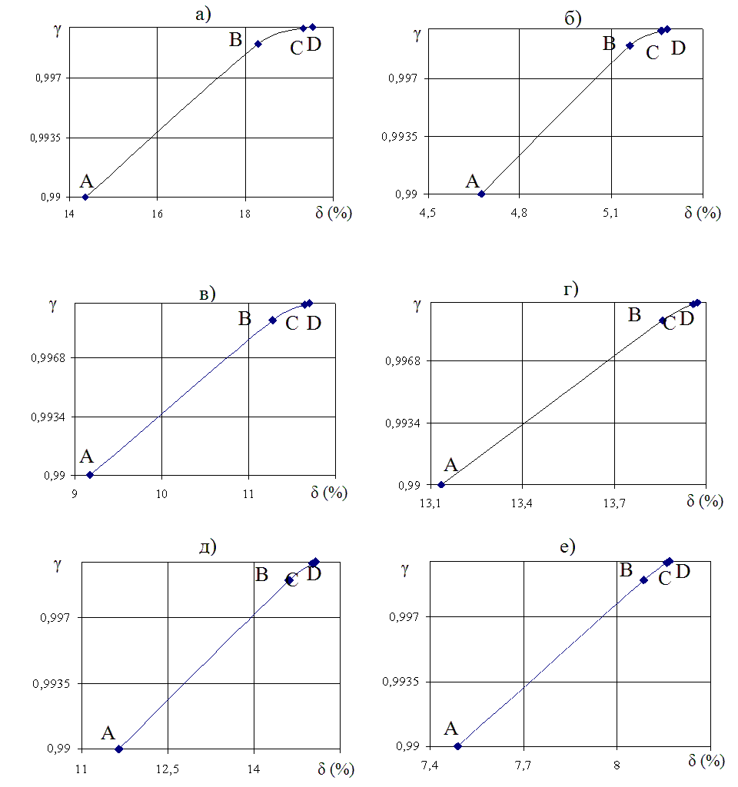
Рис. 3.Графики определения погрешностей ресурса по выборочным данным и по данным совокупности: а – Ст 3 – 10мм; б – Ст 3 – 12мм; в – 09Г2С – 10мм; г – 09Г2С – 12мм; д –15ХСНД – 10мм; е – 15ХСНД – 12мм
(А – 0,99; В – 0,9₃; С – 0,9₄; D– 0,9₅)
Таким образом, предлагаемый метод позволяет получить гамма-процентные значения усталостного ресурса стрелы одноковшового экскаватора для совокупности конечного объема по выборочным данным. При этом погрешность δ между выборочным ресурсом и ресурсом совокупностью варьируется от 2,3 до 28,74 %. Из чего можно сделать вывод, что для вероятности безотказной работы 0,99 – 0,99999 значения рассчитанного по совокупности ресурса стрелы экскаватора не соответствует ресурсу, рассчитанному по выборочным данным [3], т.е. ресурс стрелы ОЭ для выборки будет завышенным, что приведет к незапланированным отказам.

Библиографический список

1.Серенсен С.В., Кагаев В.П., Шнейдерович Р.М. Несущая способность и расчеты деталей машин на прочность. – М.: Машиностроение, 1975. – 488с.
2.Касьянов В.Е., Зайцева М.М., Котесова А.А., Котесов А.А. Оценка параметров распределения Вейбулла для совокупности конечного объема. В ВИНИТИ (в печати)
3. Зайцева М.М., Котесова А.А., Котесов А.А. Анализ вариантов изготовления стрелы одноковшового экскаватора. В ВИНИТИ. 07.04.2011 №164-B2011.

